**练习2 表的查看、修改和删除**

**学号： 姓名：**

一、表结构的修改

1、为student表格增加籍贯列jiguan，数据类型varchar，字段宽度为20字节，不允许输入空值。

*语法：ALTER TABLE table_name ADD 属性名 属性类型 NOT NULL;*

命令如下：

ALTER TABLE student ADD jiguan varchar(20);

2、重命名student表的籍贯列“jiguan”为“jg”。

*语法：ALTER TABLE table_name CHANGE 旧属性名 新属性名 旧数据类型;*

命令如下；

ALTER TABLE student CHANGE jiguan jg varchar(20);

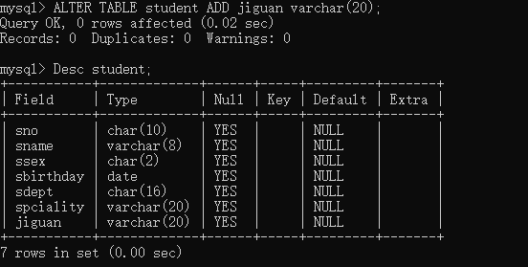

3、删除student表中的jg字段。

*语法：ALTER TABLE table_name DROP 属性名;*

命令如下：

ALTER TABLE student DROP jg;

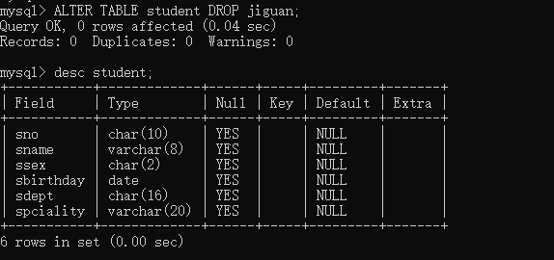

4、将student表中的sdept字段长度改为20

*语法：ALTER TABLE table_name MODIFY 属性名 数据类型;*

*--数据类型为修改后的数据类型*

命令如下：

alter table student modify sdept char(20);

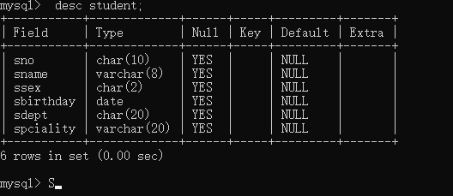

5、在sno字段上为Student表设置主键。

*语法：ALTER TABLE table_name ADD PRIMARY key 属性名;*

命令如下：

ALTER TABLE student ADD PRIMARY KEY(sno);

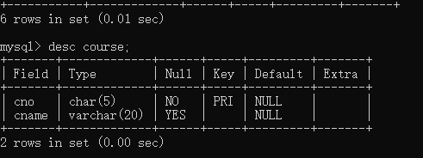

6、在Cno字段上为Course表设置主键。

命令如下：

ALTER TABLE course ADD PRIMARY KEY (cno);

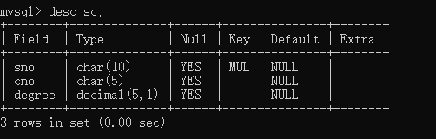

7、为SC表的Sno和Cno设置外键。

命令如下：

ALTER TABLE SC ADD FOREIGN KEY sno_cno(sno) REFERENCES student(sno);

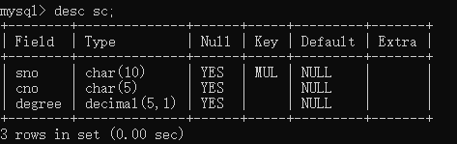

二、数据操作

1、使用insert-SQL命令向上述表中输入如下数据记录。

学生关系表Student

|  |  |  |  |  |  |
| --- | --- | --- | --- | --- | --- |
| **Sno** | **Sname** | **Ssex** | **Sbirthday** | **Sdept** | **Speciality** |
| 20180101 | 李勇 | 男 | 2000-01-12 | CS | 计算机应用 |
| 20180201 | 刘晨 | 女 | 2001-06-04 | IS | 电子商务 |
| 20180301 | 王敏 | 女 | 2002-12-23 | MA | 数学 |
| 20180202 | 张立 | 男 | 2001-08-25 | IS | 电子商务 |

*例：insert into student(sno,sname，ssex，sbirthday，sdept，spciality) values('20180101','李勇'，‘2000-01-12’,‘CS’，‘计算机应用’);*

命令如下：

MySQL表中插入中文：

1、mysql>set names utf8； --用于设置编码

2、mysql>alter table student default character set utf8; --设置表格字符集

3、mysql>show variables like 'char%'; --显示字符集

4、mysql>show create table student; --显示创建表格student的代码。

5、mysql>alter table student change Sname sname varchar(8) character set utf8;

--通过修改Sname字段来修改字段编码格式。

6、mysql>show create table student; --查看创建student表格代码

7、mysql> insert into student(sno,sname) values('20050101','李勇');

8、mysql> select * from student;

想想，还有没有其他方法可以设置中文输入。

|  |  |  |
| --- | --- | --- |
| **Sno** | **Cno** | **Degree** |
| 20180101 | C01 | 92 |
| 20180101 | C02 | 85 |
| 20180101 | C03 | 88 |
| 20180201 | C02 | 90 |
| 20180201 | C03 | 80 |
| 20180301 | C01 | 91 |
| 20180301 | C02 | 75 |
| 20180202 | C01 | 87 |

课程关系表Course 成绩表SC

|  |  |
| --- | --- |
| **Cno** | **Cname** |
| C01 | 数据库 |
| C02 | 数学 |
| C03 | 信息系统 |
| C04 | 操作系统 |

命令如下：

2、使用update命令将SC表C02课程的Degree字段值全部加5分。

命令如下：

update SC SET Degree=Degree+5 WHERE Cno=’C02’;

3、删除SC表中C02课程的全部记录。此题熟悉语法即可，不用实际完成

命令如下：

DELETE FROM SC WHERE Cno=’C02’;

4、查看SC表格中所有数据。

命令如下：

SELECT * FROM SC；

* **思考题**

1如何实现数据库的备份和还原？

2在定义基本表语句时，NOT NULL参数的作用是什么？

3主码可以建立在“值可以为NULL”的列上吗？